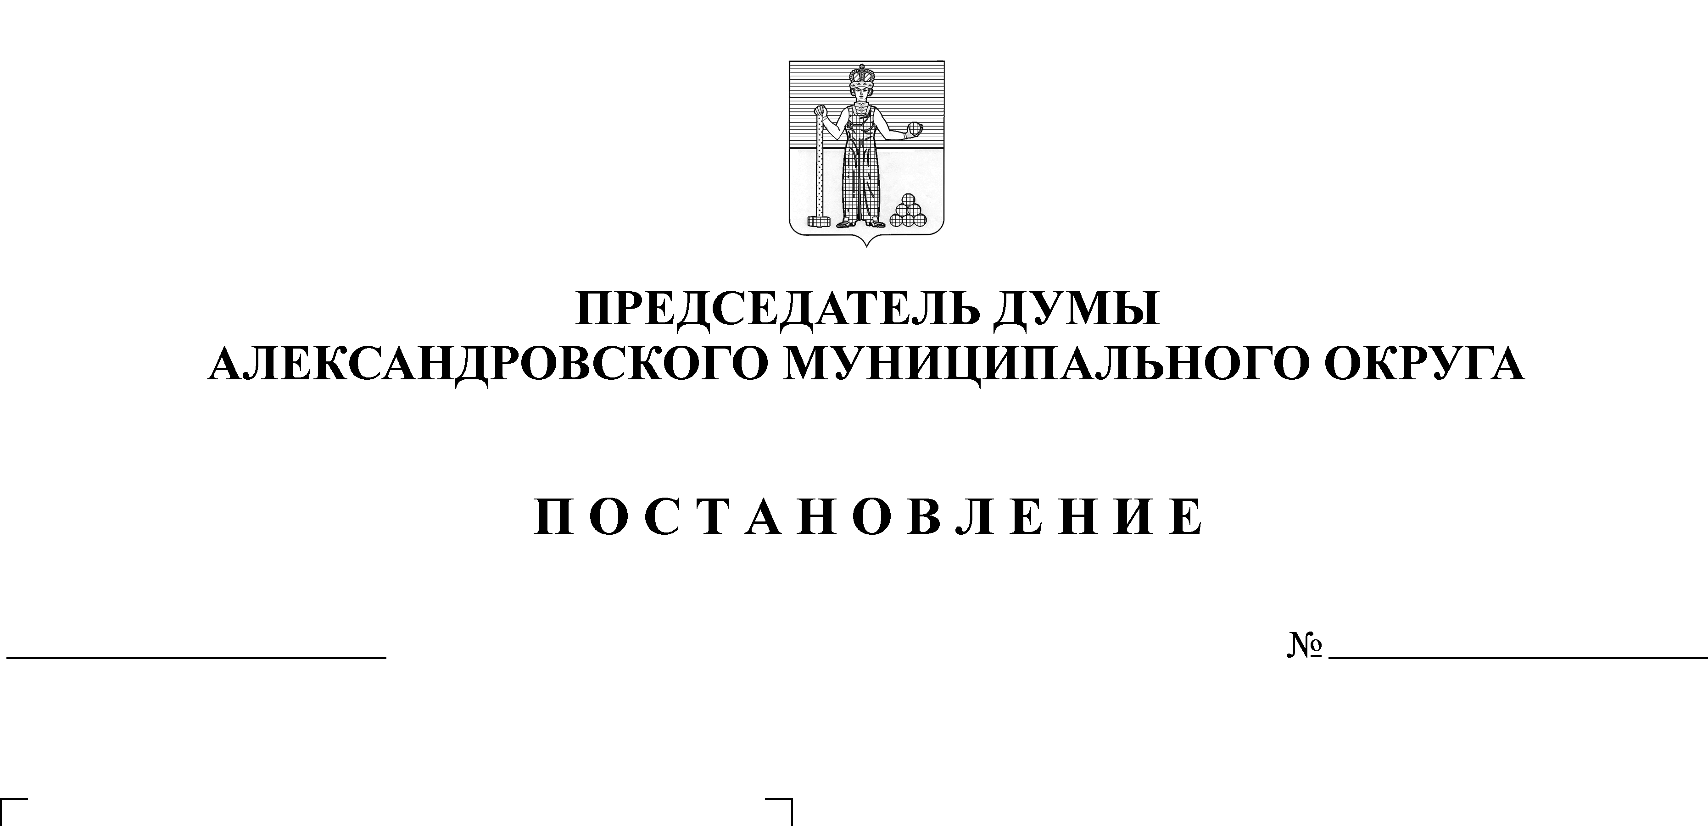
О временном прекращении проведения заседаний Думы Александровского муниципального округа
23
15.10.2020

В соответствии с поступившими жалобами депутатов Мельчакова Д.В. и Плотникова О.В. 15 октября 2020 г. Восточным Территориальным Отделом Управления Роспотребнадзора по Пермскому краю г. Чусовой, ул. Сивкова, д.5 составлен протокол об административном правонарушении по части 2 статьи 6.3 КоАП РФ в отношении Думы АМО, выразившееся в нарушении санитарных норм и правил: нарушение обязательных требований о проведении заседаний Думы АМО при отсутствии контроля за применением средств индивидуальной защиты (перчатки, маски) депутатами, а также иными приглашёнными лицами на заседание Думы;
в соответствии с несоблюдением мероприятий по дистанцированию между участниками заседаний и приглашённых, направленных на разрыв механизма передачи коронавирусной инфекции;
в соответствии с частью 2 статьи 6.3 КоАП РФ Думе АМО грозит штраф до 500 000 рублей или административное приостановление деятельности до 90 суток;
в соответствии с частью 3 статьи 6.3 КоАП РФ в случае продолжения проведения заседаний Думы АМО Председателю Думы АМО грозит уголовная ответственность и штраф Думе АМО до 1 000 000 рублей;
в соответствии с тем, что бюджетной сметой на содержание Думы АМО до конца 2020 г. денежные средства на уплату штрафов отсутствуют;
в соответствии с тем, что в распоряжении Думы АМО отсутствуют иные помещения для проведения заседаний Думы АМО;
с отсутствием возможности не допускать на заседания Думы АМО избирателей, которым подотчётны и подконтрольны депутаты Думы АМО в соответствии с Уставом АМО, являющимся актом высшей юридической силы на территории АМО, ПОСТАНОВЛЯЮ:

1. Временно с 16 октября 2020 года прекратить проведение заседаний Думы АМО до вынесения решения Александровским городским судом и поиска помещения, соответствующего санитарным нормам, для проведения заседаний Думы АМО.
2. Все ранее назначенные заседания Думы АМО, в том числе на 21 октября 2020 г., 22 октября 2020 г. и т.д. временно отменяются до издания мною соответствующего распоряжения.
3. Опубликовать настоящее постановление в газете «Боевой путь» и на сайте www.alexraion.ru

Председатель Думы М.А. Зимина

